UNIVERSIDAD TÉCNICA FEDERICO SANTA MARÍA
Asignatura: Inteligencia de Negocios

Caso Semestral: Kent Foods
Propuesta de solución de Inteligencia de Negocios
Fase 1: Modelo dimensional

Integrantes: Maximiliano Bono, Cristian Salinas
Sección: 300
Profesor: Hernán Saavedra

Octubre de 2026

Índice

Introducción
Kent Foods es una empresa que vende alimentos a través de envío y que ha crecido rápidamente durante los últimos años. Debido a este crecimiento, su propietario ha decidido incorporar Inteligencia de Negocios a la compañía, con el fin de que los encargados cuenten con información confiable para tomar decisiones.
El presente informe documenta la primera parte de la propuesta de solución desarrollada por el equipo. En ella se analiza la base de datos transaccional de la empresa, se definen los indicadores de desempeño (KPI) que apoyarán la toma de decisiones y se diseña un modelo dimensional aplicando los cuatro pasos de la metodología de Kimball. Finalmente, se describe la implementación de dicho modelo en el gestor de base de datos SQL Server.
El objetivo es contar con una base analítica simple, coherente con los datos disponibles y preparada para las etapas posteriores del proyecto: el proceso ETL, los cubos OLAP y el dashboard en Power BI.

Desarrollo

1. Contexto y problema de negocio
La base de datos transaccional de Kent Foods registra las órdenes realizadas por los clientes, el detalle de los productos de cada orden, los productos y sus proveedores, las categorías, los empleados con sus territorios y regiones, y los transportistas que realizan los envíos.
Esta base está diseñada para operar el negocio y no para analizarlo. Responder preguntas como cuánto se vendió por categoría en un trimestre, qué vendedor genera más ingresos o cuánto demoran los despachos exige unir varias tablas y calcular montos que no se encuentran almacenados. Por ello, la empresa no dispone hoy de una visión consolidada de su desempeño comercial y logístico.

2. Análisis de la base de datos transaccional
Antes de diseñar el modelo dimensional se analizaron los datos de la base KentFoods con el fin de determinar su utilidad y calidad. Los principales hallazgos y su efecto en el diseño se resumen en la Tabla 1.
Tabla 1. Hallazgos del análisis de datos
Aspecto | Hallazgo | Consecuencia en el modelo
Período cubierto | 830 órdenes y 2.155 líneas de detalle, entre el 4 de julio de 2016 y el 6 de mayo de 2018. | La dimensión tiempo cubre los años 2016 a 2018. Los años 2016 y 2018 están incompletos, por lo que las comparaciones deben hacerse entre períodos equivalentes.
Órdenes sin envío | 21 órdenes (2,5 %) no registran fecha de envío. | Se crea un registro especial "Sin fecha" en la dimensión tiempo y los días de despacho quedan sin valor.
Precio histórico | 658 líneas de detalle tienen un precio unitario distinto al precio de lista actual del producto. | Los montos se calculan con el precio registrado en el detalle de la orden, que corresponde al precio realmente cobrado.
Descuentos | Valores entre 0 % y 25 %, almacenados con tipo de dato aproximado (real). | Se convierten a un tipo decimal exacto.
País de envío | El país de envío coincide con el país del cliente en el 100 % de las órdenes. La ciudad difiere solo en 13 órdenes de un cliente. | No se crea una dimensión de destino. La geografía se analiza desde la dimensión cliente.
Integridad | No existen líneas de detalle sin orden, órdenes sin detalle ni claves duplicadas. Todos los productos tienen categoría y proveedor. | Las relaciones del modelo pueden cumplirse sin registros de reemplazo.
Clientes sin compras | 2 de los 91 clientes no registran órdenes. | Se cargan igualmente en la dimensión cliente.
Territorios y regiones | Un empleado puede tener varios territorios y la orden no indica el territorio de la venta. | Se excluyen del modelo (ver sección 4.7).
Costos | La base no registra costo de productos ni costo de flete. | No es posible medir margen ni costo logístico. Los KPI se limitan a lo que los datos permiten medir.

3. Indicadores de desempeño (KPI)
A partir del análisis del caso y de los datos disponibles se definieron seis indicadores. Los cuatro primeros miden el resultado comercial de la empresa y los dos últimos miden la operación de envío, que constituye el núcleo del modelo de negocio de Kent Foods. La Tabla 2 presenta cada KPI con su fórmula, la decisión que apoya y su valor calculado sobre los datos actuales.
Tabla 2. KPI definidos
KPI | Fórmula | Decisión que apoya | Valor actual
Ventas netas y crecimiento | Suma del monto neto. Crecimiento = (período actual − mismo período del año anterior) / mismo período del año anterior. | Saber si el negocio crece y en qué categorías, productos o países. | 1.265.792,76 en total. Enero a abril de 2018 frente a enero a abril de 2017: +120,7 %.
Ticket promedio por orden | Suma del monto neto / número de órdenes distintas. | Evaluar estrategias para aumentar el valor de cada compra. | 1.525,05
Porcentaje de descuento otorgado | Suma del monto de descuento / suma del monto bruto. | Controlar el ingreso que se deja de percibir por descuentos y quién los otorga. | 6,55 %
Ventas por empleado | Suma del monto neto por empleado y su participación sobre el total. | Medir el desempeño comercial y asignar metas o incentivos. | Se analiza por empleado.
Tiempo promedio de despacho | Promedio de días entre la fecha de la orden y la fecha de envío, contando cada orden una vez. | Comparar transportistas y detectar demoras logísticas. | 8,49 días por orden.
Porcentaje de órdenes pendientes de envío | Órdenes sin fecha de envío / total de órdenes. | Detectar órdenes atrasadas que afectan la satisfacción del cliente. | 2,53 % (21 órdenes).

4. Modelo dimensional
El modelo dimensional se diseñó aplicando los cuatro pasos de la metodología de Kimball, que se detallan a continuación.

4.1 Paso 1: Elegir el proceso de negocio
El proceso de negocio elegido es Ventas, entendido como la toma y el despacho de las órdenes de los clientes. Es el proceso que genera los ingresos de la empresa y el único de la base transaccional que contiene hechos medibles: cantidades, precios, descuentos y fechas. Como todos los KPI definidos se calculan sobre este proceso, basta con una sola tabla de hechos.

4.2 Paso 2: Establecer el nivel de granularidad
La granularidad definida es una fila por cada producto vendido dentro de una orden, lo que equivale a una fila de la tabla DetalleOrden. Se eligió este nivel por las siguientes razones:
- Es el nivel más detallado disponible. Si se eligiera la orden como grano, se perdería la posibilidad de analizar por producto y categoría.
- Desde este nivel es posible agregar los datos por orden, cliente, empleado o período, mientras que la operación inversa no es posible.
- Coincide uno a uno con la tabla de origen, lo que simplifica el proceso ETL y la validación de la carga.

4.3 Paso 3: Elegir las dimensiones
Las dimensiones elegidas responden a las preguntas cuándo, a quién, qué, quién vendió y quién despachó. La Tabla 3 presenta cada una con su origen y atributos.
Tabla 3. Dimensiones del modelo
Dimensión | Origen | Atributos
DimTiempo | Generada mediante script | Fecha, año, semestre, trimestre, mes, nombre del mes, día, día de la semana y nombre del día.
DimCliente | Clientes | Código del cliente, empresa, contacto, ciudad y país.
DimProducto | Productos, Categorias y Proveedores | Código del producto, producto, cantidad por unidad, categoría, proveedor y país del proveedor.
DimEmpleado | Empleados | Código del empleado, nombre completo, cargo, ciudad y país.
DimTransportista | Transportistas | Código del transportista y nombre del transportista.
La dimensión tiempo cumple dos roles dentro del modelo: representa la fecha de la orden y la fecha de envío. Además, el número de orden se mantiene en la tabla de hechos como dimensión degenerada, ya que no posee atributos propios, pero es necesario para contar órdenes y calcular el ticket promedio.

4.4 Paso 4: Identificar las medidas y la tabla de hechos
La tabla de hechos se denomina FactVentas y contiene las medidas presentadas en la Tabla 4. Los montos se calculan durante el proceso ETL, debido a que no existen en la base de origen y son la base de la mayoría de los KPI.
Tabla 4. Medidas de la tabla de hechos
Medida | Cálculo | Tipo
Cantidad | Cantidad del detalle de la orden. | Aditiva
PrecioUnitario | Precio unitario del detalle de la orden. | No aditiva
Descuento | Porcentaje de descuento del detalle de la orden. | No aditiva
MontoBruto | Cantidad × precio unitario. | Aditiva
MontoDescuento | Monto bruto × descuento. | Aditiva
MontoNeto | Monto bruto − monto de descuento. | Aditiva
DiasDespacho | Días entre la fecha de la orden y la fecha de envío. Sin valor si la orden no se ha enviado. | No aditiva
La medida DiasDespacho se repite en todas las líneas de una misma orden. Por ello, el KPI de tiempo promedio de despacho se calcula contando cada orden una sola vez (8,49 días); un promedio directo sobre las líneas entregaría 8,35 días, ya que pondera más a las órdenes con más productos.

4.5 Tipo de esquema
Se eligió un esquema estrella en lugar de un copo de nieve por las siguientes razones:
- Las dimensiones son pequeñas (la de mayor tamaño tiene 91 registros), por lo que repetir la categoría o el proveedor en cada producto no tiene un costo relevante.
- Las consultas requieren una sola unión por dimensión, lo que las hace más simples y rápidas.
- Las herramientas de las etapas siguientes, SSAS y Power BI, trabajan de forma más directa con dimensiones desnormalizadas.
- Un copo de nieve agregaría tablas y pasos al proceso ETL sin aportar nuevas posibilidades de análisis.

4.6 Diagrama del modelo dimensional
La Figura 1 presenta el modelo estrella implementado en SQL Server, obtenido desde el diagrama de base de datos de KentFoodsDW en SQL Server Management Studio, con la tabla de hechos al centro y sus relaciones con las cinco dimensiones.
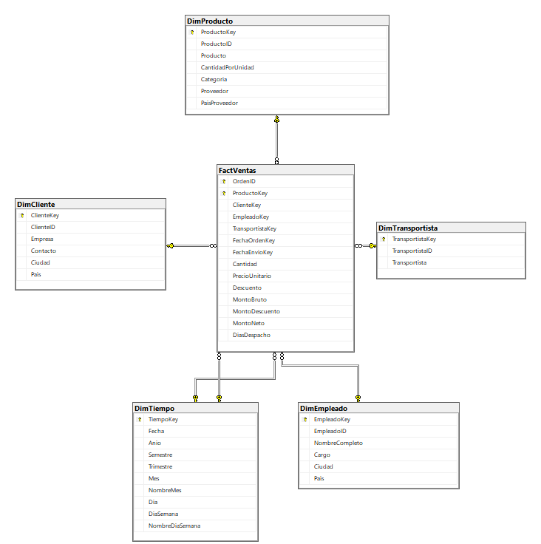
Figura 1. Modelo dimensional estrella de Kent Foods

4.7 Decisiones de diseño
Durante el diseño se excluyeron algunos elementos de la base transaccional con el fin de mantener un modelo simple y correcto:
- Territorios y regiones: un empleado tiene varios territorios y la orden no indica en cuál se realizó la venta. Incluirlos requeriría una tabla puente y provocaría un doble conteo de las ventas. La ubicación geográfica ya se analiza mediante el país y la ciudad del cliente y del empleado.
- Dimensión de destino de envío: es redundante, ya que el país de envío coincide siempre con el país del cliente.
- Tabla de hechos separada para envíos: no es necesaria, porque las fechas de envío y los días de despacho se ajustan al mismo nivel de granularidad.
- Atributos sin uso analítico: imágenes, descripciones, direcciones y teléfonos.

4.8 Implementación en SQL Server
El modelo se implementó en SQL Server mediante el script 01_crear_modelo_dimensional.sql, que crea una base de datos independiente denominada KentFoodsDW. Se utiliza una base separada para no mezclar el entorno transaccional con el analítico. El script realiza las siguientes tareas:
- Crea la base de datos KentFoodsDW. Si ya existe, la elimina previamente para permitir ejecutar el script desde cero.
- Crea las cinco dimensiones. Cada una posee una clave sustituta de tipo entero autoincremental, propia del modelo e independiente del sistema de origen, y conserva la clave natural del origen para que el proceso ETL pueda buscar la clave sustituta al cargar los hechos. Los cambios en las dimensiones se manejan como dimensión lentamente cambiante de tipo 1, es decir, se sobrescriben, ya que la base de origen no guarda historial.
- Define la clave de la dimensión tiempo con el formato AAAAMMDD, por ejemplo 20170315. Esta clave es legible y puede obtenerse directamente desde la fecha, sin necesidad de una búsqueda adicional.
- Crea la tabla de hechos FactVentas con una clave primaria compuesta por el número de orden y la clave del producto, que representa exactamente el nivel de granularidad definido y evita la carga de líneas duplicadas. La tabla incluye siete claves foráneas hacia las dimensiones, dos de ellas hacia la dimensión tiempo, y almacena los montos con tipo decimal para evitar errores de redondeo.
- Carga la dimensión tiempo con todos los días entre el 1 de enero de 2016 y el 31 de diciembre de 2018, más el registro especial "Sin fecha". Los nombres de meses y días se generan en español, independientemente del idioma configurado en el servidor. Es la única dimensión que se carga mediante el script, ya que no proviene de la base de origen.
Adicionalmente, el script 02_validacion_carga.sql compara la base de origen con el modelo dimensional una vez ejecutado el proceso ETL. Los valores esperados son 91 clientes, 77 productos, 9 empleados, 3 transportistas, 2.155 filas en la tabla de hechos, 830 órdenes distintas y un monto neto total de 1.265.792,76.

5. Proceso ETL
[Sección a completar con el desarrollo del proceso ETL en SSIS.]

6. Cubos OLAP
[Sección a completar en la Fase 2.]

7. Dashboard en Power BI
[Sección a completar en la Fase 2.]

Conclusiones
El análisis de la base de datos transaccional permitió identificar tanto la información útil para la toma de decisiones como sus limitaciones. Los datos presentan una buena integridad, pero no incluyen costos, por lo que los indicadores se enfocaron en las ventas, los descuentos, el desempeño de los empleados y la operación de envío.
La aplicación de los cuatro pasos de Kimball dio como resultado un modelo estrella compuesto por una tabla de hechos de ventas, con granularidad a nivel de línea de orden, y cinco dimensiones. Este diseño permite calcular los seis KPI definidos y analizarlos por período, cliente, producto, empleado y transportista, manteniendo al mismo tiempo la simplicidad necesaria para las etapas siguientes.
La implementación en SQL Server incorpora claves sustitutas, claves foráneas y una clave primaria acorde a la granularidad, lo que asegura la consistencia de los datos que se cargarán. Asimismo, los valores de referencia obtenidos durante el análisis permitirán validar que el proceso ETL cargue los datos correctamente.

Bibliografía
Kimball, R. y Ross, M. (2013). The Data Warehouse Toolkit: The Definitive Guide to Dimensional Modeling (3.a ed.). Wiley.
Microsoft. (s.f.). CREATE TABLE (Transact-SQL). Microsoft Learn. https://learn.microsoft.com/es-es/sql/t-sql/statements/create-table-transact-sql
Microsoft. (s.f.). SQL Server Integration Services. Microsoft Learn. https://learn.microsoft.com/es-es/sql/integration-services/sql-server-integration-services
Universidad Técnica Federico Santa María. (2026). Caso Semestral Inteligencia de Negocios: Kent Foods [Documento de la asignatura].

